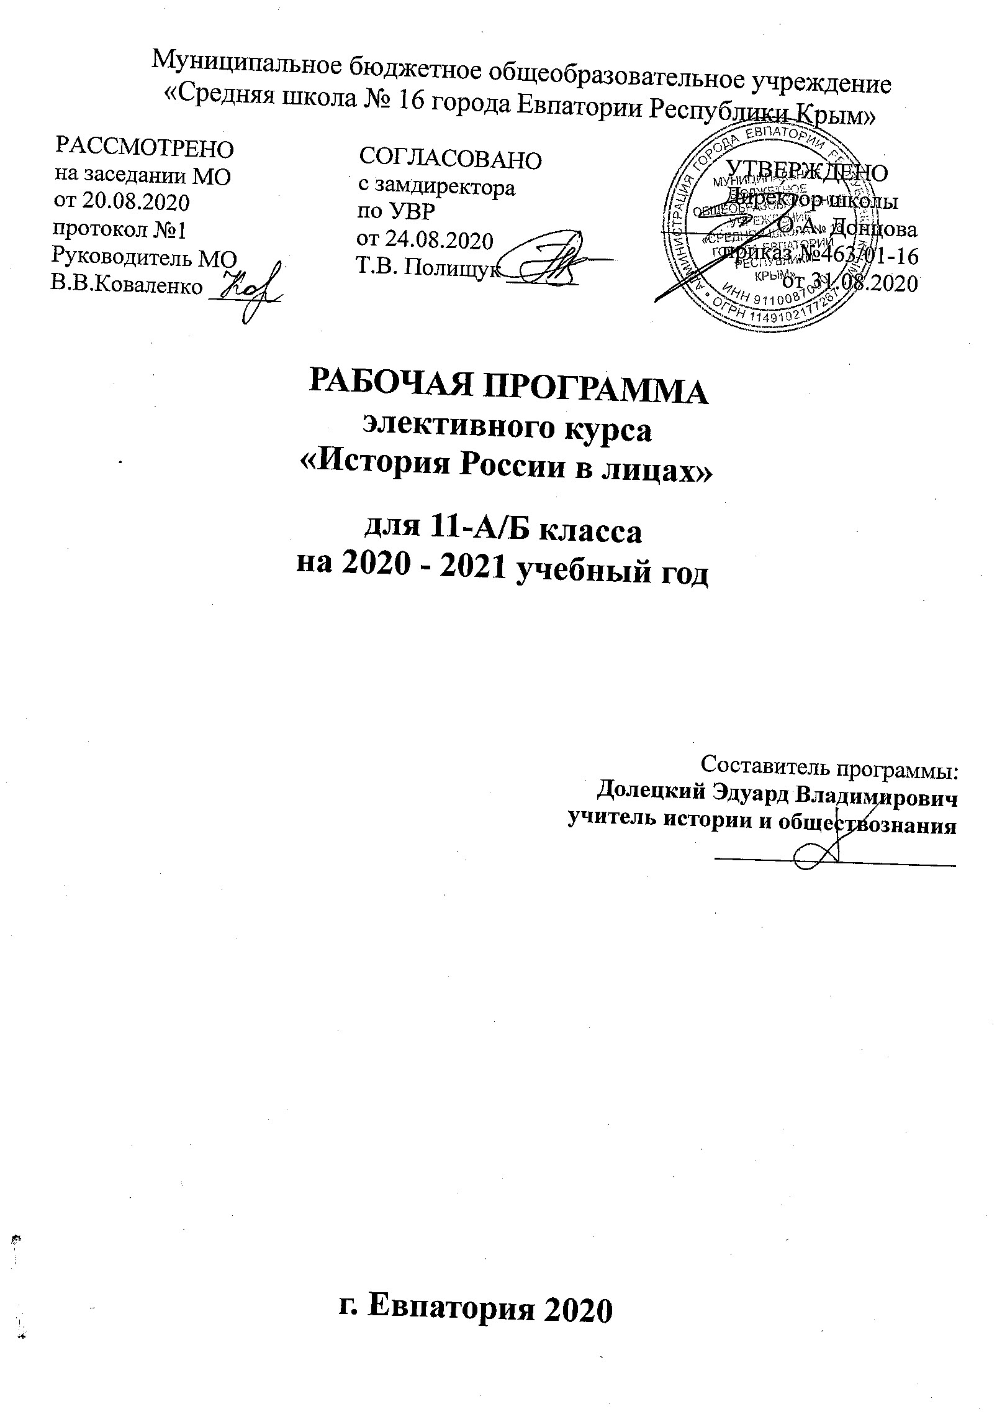
Муниципальное бюджетное общеобразовательное учреждение
«Средняя школа № 16 города Евпатории Республики Крым»

РАССМОТРЕНО СОГЛАСОВАНО УТВЕРЖДЕНО
на заседании МО с замдиректора Директор школы
от 20.08.2020 по УВР _________ О.А. Донцова
протокол №1 от 24.08.2020 приказ №463/01-16
Руководитель МО Т.В. Полищук ______ от 31.08.2020
В.В.Коваленко ______

РАБОЧАЯ ПРОГРАММА
элективного курса
«История России в лицах»

для 11-А/Б класса
на 2020 - 2021 учебный год

Составитель программы:
Долецкий Эдуард Владимирович
учитель истории и обществознания
____________________

г. Евпатория 2020

Образовательный стандарт:
Федеральный компонент государственных стандартов НО, ОО, СО, утвержденный приказом Министерства образования РФ от 05.03.2004 г. № 1089 (с изменениями от 07.06.2017 г. №506).
Рабочая программа для 11 класса составлена на основе авторской программы:
«История России в лицах» программы элективного курса (составитель Н.И. Чеботарева) 10-11 классы – Волгоград. Учитель. 2007 г.
Предполагаемые результаты.
Полученные знания помогут учащимся глубже понять изучаемую эпоху, вооружат историческими знаниями, дадут представления о деятельности и роли исторических личностей в истории России и будут стимулировать учащихся к дальнейшему проникновению в мир истории. Курс позволяет познакомиться и с биографиями ведущих деятелей культуры, политических, общественных, государственных деятелей России.
В результате обучения ученик должен
знать/понимать:
- основные этапы и ключевые события истории России и мира в XX веке, выдающихся деятелей отечественной и всеобщей истории;
- основные факты, процессы и явления, характеризующие целостность и системность отечественной и всемирной истории;
- периодизацию отечественной и всемирной истории;
- современные версии и трактовки важнейших проблем отечественной и всемирной истории;
- историческую обусловленность современных общественных процессов;
- особенности исторического пути России, её роль в мировом сообществе;
- важнейшие достижения культуры и системы ценностей, сформировавшиеся в ходе исторического развития;
- изученные виды исторических источников;
уметь:
- соотносить даты событий отечественной и всеобщей истории с веком; определять последовательность и длительность важнейших событий отечественной и всеобщей истории;
- проводить поиск исторической информации в источниках разного типа;
- критически анализировать источник исторической информации (характеризовать авторство источника, время, обстоятельства и цели его создания);
- использовать текст исторического источника при ответе на вопросы, решении различных учебных задач; сравнивать свидетельства разных источников;
- анализировать историческую информацию, представленную в разных знаковых системах (текст, карта, таблица, схема, аудиовизуальный ряд);
- различать в исторической информации факты и мнения, исторические описания и исторические объяснения;
- устанавливать причинно-следственные связи между явлениями, пространственные и временные рамки изучаемых исторических явлений и процессов;
- учувствовать в дискуссиях по историческим проблемам, формулировать собственную позицию по обсуждаемым вопросам, используя для аргументации исторические сведения;
- представлять результаты изучения исторического материала в формах конспекта, реферата, рецензии;
- показывать на исторической карте территории расселения народов, границы государств, города, места значительных исторических событий;
- давать описание исторических событий и памятников культуры на основе текста и иллюстративного материала учебника, фрагментов исторических источников;
- использовать приобретенные знания при написании творческих работ (в том числе сочинений), отчетов об экскурсиях, рефератов;
- объяснять свое отношение к наиболее значительным событиям и личностям истории России и всеобщей истории, достижениям отечественной и мировой культуры;
- формулировать цель, задачи, гипотезу исследования
использовать приобретенные знания и умения в практической деятельности и повседневной жизни для:
- понимания исторических причин и исторического значения событий и явлений современной жизни;
- высказывания собственных суждений об историческом наследии народов России и мира;
- объяснения исторически сложившихся норм социального поведения;
- использования знаний об историческом пути и традициях народов России и мира в общении с людьми другой культуры, национальной и религиозной принадлежности.

Содержание программы.
Вводное занятие. (1 час).
Цели и задачи элективного курса "История в лицах. Россия в новейшее время". Способы и методы исследовательской работы.

Тема 1. Правители и политики. (12 часов).
Последний российский император. Реформаторы начала 20-ого века: С.Ю. Витте, В.К. Плеве, П.А. Столыпин. В.И. Ленин и большевистская гвардия. И.В. Сталин. Время перемен: Н.С. Хрущев, Л.И. Брежнев, М.С. Горбачев, Б.Н. Ельцин. Политики современной России.
Тема 2. Полководцы. (8 часов).
Русские полководцы начала 20 века: герои русско-японской войны; полководцы первой мировой (А.А. Брусилов). Командиры и генералы Красной и Белой армий: М.В. Фрунзе, С.М. Буденный, А.В. Колчак, А.И. Деникин, П.Н. Врангель. Полководцы Великой Отечественной войны: Г.К. Жуков, А.М. Василевский, И.С. Конев, К.К. Рокоссовский.
Тема 3. Деятели науки и культуры. (10 часов).
Русские художники начала 20 века. "Серебряный век" русской поэзии. Городской романс. Космическая эпопея: И.В. Курчатов, С.П. Королев, Ю.А. Гагарин. Лидеры правозащитного движения: А.Д. Сахаров, А.И. Солженицын.
Итоговое повторение (3 часа) Роль личности в истории

ТЕМАТИЧЕСКОЕ ПЛАНИРОВАНИЕ.
№ раздела и темы | Наименование разделов и тем | Кол-во часов
1 | Вводное занятие. | 1
2 | Тема 1. Правители и политики. | 12
3 | Тема 2. Полководцы. | 8
4 | Тема 3. Деятели науки и культуры. | 10
5 | Итоговое повторение. Роль личности в истории. | 3
6 | Итого | 34

КАЛЕНДАРНО-ТЕМАТИЧЕСКОЕ ПЛАНИРОВАНИЕ.
№ п/п |  | Дата |  | Название темы.
план | фактически | план | фактически
 |  | 03.09 |  | Вводное занятие.
Тема 1. Правители и политики (12 часов).
 |  | 10.09 |  | Николай II - последний российский император.
 |  | 17.09 |  | Реформаторы России начала 20 века.
 |  | 24.09 |  | Реформаторы России начала 20 века.
 |  | 01.10 |  | Реформаторы России начала 20 века.
 |  | 08.10 |  | В.И.Ленин и большевистская гвардия.
 |  | 15.10 |  | В.И.Ленин и большевистская гвардия.
 |  | 22.10 |  | И.В. Сталин: штрихи к портрету.
 |  | 29.10 |  | Время перемен: Н.С. Хрущев, М.С. Горбачев, Б.Н. Ельцин.
 |  | 12.11 |  | Время перемен: Н.С. Хрущев, М.С. Горбачев, Б.Н. Ельцин.
 |  | 19.11 |  | Время перемен: Н.С. Хрущев, М.С. Горбачев, Б.Н. Ельцин.
 |  | 26.11 |  | Политики современной России.
 |  | 03.12 |  | Политики современной России.
Тема 2. Полководцы (8 часов).
 |  | 10.12 |  | Русские полководцы начала 20 века: герои русско-японской войны.
 |  | 17.12 |  | А.А. Брусилов.
 |  | 24.12 |  | Командиры и генералы Красной и Белой армий.
 |  | 14.01 |  | Командиры и генералы Красной и Белой армий.
 |  | 21.01 |  | Командиры и генералы Красной и Белой армий.
 |  | 28.01 |  | Полководцы Великой Отечественной войны.
 |  | 04.02 |  | Полководцы Великой Отечественной войны.
 |  | 11.02 |  | Полководцы Великой Отечественной войны.
Тема 3. Деятели науки и культуры (10 часов).
 |  | 18.02 |  | Русские художники начала 20 века.
 |  | 25.02 |  | Русские художники начала 20 века.
 |  | 04.03 |  | "Серебряный век" русской поэзии.
 |  | 11.03 |  | "Серебряный век" русской поэзии.
 |  | 01.04 |  | Городской романс.
 |  | 08.04 |  | Космическая плеяда.
 |  | 15.04 |  | Космическая плеяда.
 |  | 22.04 |  | Лидеры правозащитного движения.
 |  | 29.04 |  | Лидеры правозащитного движения.
 |  | 06.04 |  | Лидеры правозащитного движения.
 |  |  |  | Итоговое повторение. Роль личности в истории.
 |  | 20.04 |  | Итоговое повторение. Роль личности в истории.
 |  |  |  | Итоговое повторение. Роль личности в истории.

